O nas – tekst łatwy do czytania i rozumienia

Gdzie jesteśmy?
Przedszkole Miejskie numer 128 znajduje się w Łodzi przy ulicy Harcerzy Zatorowców 2,
W pobliżu drzwi wejściowych po lewe stronie znajduje się domofon po prawej dzwonek.
Należy zadzwonić.
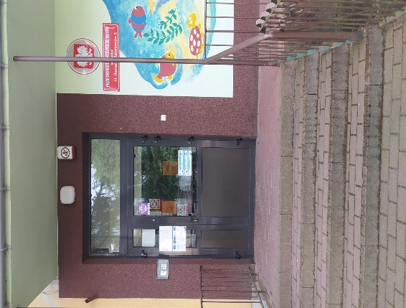
Kiedy wejdziesz do budynku przedszkola, po prawej stronie znajduje się sekretariat.
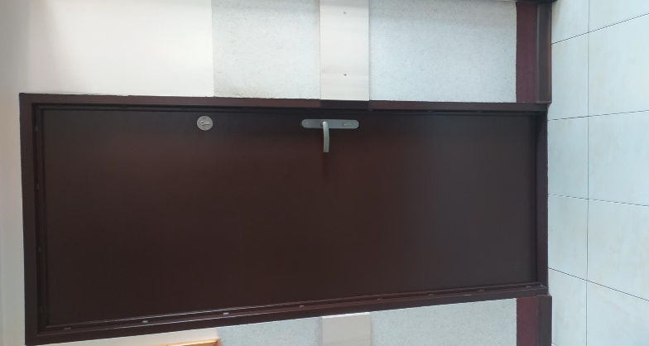
Sekretariat to biuro, do którego dostarczamy pisma, podania i dokumenty.
Na pierwszym piętrze znajduje się pokój dyrektora.
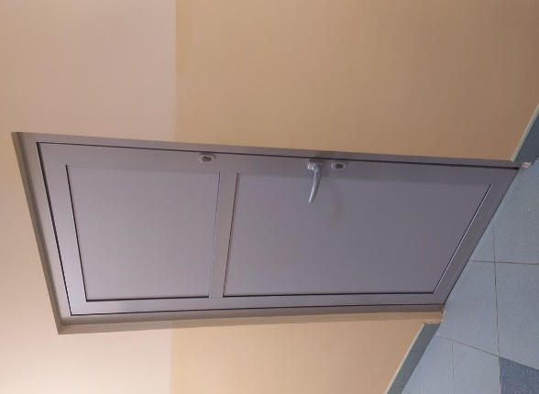
Czym zajmuje się Przedszkole Miejskie numer 128 w Łodzi?
Przedszkole Miejskie numer 128 w Łodzi jest przedszkolem publicznym.
W przedszkolu zajmujemy się kształceniem, wychowywaniem i opieką dzieci.
W przedszkolu mogą przebywać dzieci od 3 lat do 6 lat.
Zajęcia odbywają się pięć dni w tygodniu od poniedziałku do piątku.
W przedszkolu zatrudnieni są nauczyciele z wykształceniem wyższym pedagogicznym oraz specjaliści; logopeda, terapeuta pedagogiczny, psycholog i pedagog specjalny.

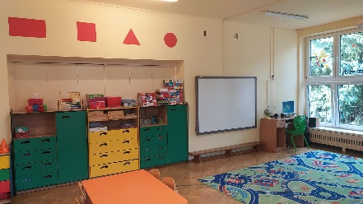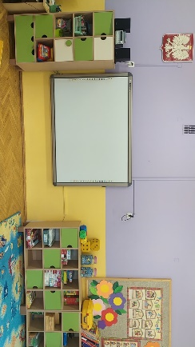

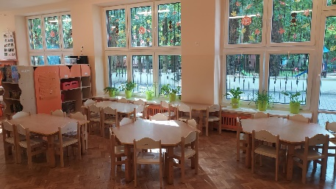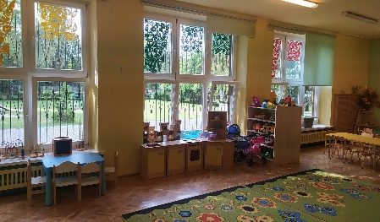

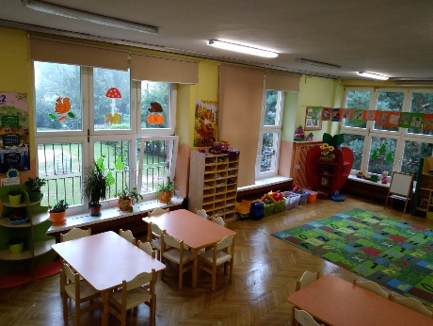

Jak się z nami skontaktować?
- Telefonicznie: 42 655 77 93
- Możesz też wysłać e-maila na adres: kontakt@pm128.elodz.edu.pl
- Możesz napisać pismo i wysłać na adres: Przedszkole Miejskie numer 128, Al. Harcerzy Zatorowców 2, 91-144 Łódź
- Możesz przynieść pismo do sekretariatu przedszkola. Sekretariat jest czynny w godzinach od 7.00 do 16.00.

